**TÀI LIỆU BỒI DƯỠNG HỌC SINH GIỎI**

**MÔN: KHTN 7 ( Phân môn: Lí)**

**DẠNG ĐỒ THỊ CHUYỂN ĐỘNG**

**Câu 1:** Một chất điểm chuyển động thẳng đều có đồ thị tọa độ thời gian như hình vẽ. Viết phương trình chuyển động của vật và mô tả lại chuyển động của vật theo đồ thị. Sau bao lâu vật đi hết quãng đường.

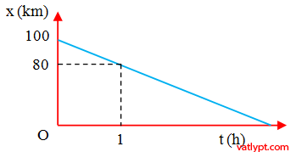

Phương trình chuyển động của vật: x = xo + v.t

Tại thời điểm to = 0; x = 100km => 80 = xo + v.0 => xo = 100 (km)

Tại thời điểm t1 = 1h; x = 80km => 80 = 100 + v.1 => v = -20 (km/h)

=> phương trình chuyển động của vật: x = 100 – 20t (km)

Mô tả chuyển động của vật: Một vật chuyển động thẳng đều với vận tốc 20 (km/h) ngược chiều dương từ một điểm cách gốc tọa độ 100km.

Thời gian vật đi hết quãng đường 100km: t=s/v�=�� = 100/20 = 5 (h)

**Câu 2:**Lúc 7h một ô tô chuyển động từ A đến B với vận tốc 80km/h. Cùng lúc, một ô tô chuyển động từ B về A với vận tốc 80km/h. Biết khoảng cách từ A đến B là 200km coi chuyển động của hai ô tô là chuyển động thẳng đều.

a/ viết phương trình chuyển động của 2 ô tô.

b/ xác định vị trí và thời điểm 2 xe gặp nhau.

c/ Vẽ đồ thị chuyển động của hai xe

Chọn chiều dương là chiều từ A đến B, gốc thời gian là lúc 7h; gốc tọa độ tại điểm A

Phương trình chuyển động của 2 ô tô

x1 = x0101 + 80.t

x2 = x0202 – 80.t

a/ Tại thời điểm to = 0 (lúc đồng hồ chỉ 7h)

ô tô 1 đang ở A => x0101 = 0 => x0101 = 0 => x1 = 80t (km)

ô tô 2 đang ở B (cách A 200km) => x0202 = 100 => x2 = 200 – 80t (km)

b/ Hai xe gặp nhau => x1 = x2 => 80t = 200 – 80t => t = 1,25 (h)

=> x1 = 80.t = 80.1,25 = 100 (km)

=> hai xe gặp nhau sau 1,25h ( lúc 8,25h) chuyển động và tại vị trí cách điểm A 100km => cách điểm B (200 – 100 = 100km)

c/

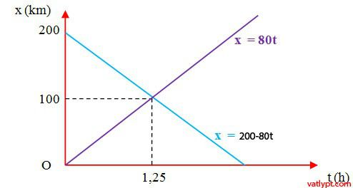

**Câu 4:**Lúc 6h xe thứ nhất đi từ A đến B với vận tốc 40km/h, sau khi đi được 45 phút tới C người đó dừng lại nghỉ 30 phút rồi tiếp tục đi đến B với vận tốc cũ. Lúc 6h30, xe thứ hai đi từ A đến B 50km/h. Biết AB dài 100km

a/ Lập phương trình chuyển động cho mỗi xe theo mỗi giai đoạn, chọn gốc thời gian là lúc 6h, gốc tọa độ tại A, chiều dương từ A đến B.

b/ Vẽ đồ thị tọa độ thời gian của hai xe. Từ đó hãy cho biết chúng có gặp nhau không? Khi nào và ở đâu? Kiểm tra lại bằng phép tính.

c/ Các xe đến B lúc mấy giờ?

a; Chọn chiều dương là chiều chuyển động từ A đến B, gốc tọa độ tại A, gốc thời gian là lúc hai xe xuất phát

phương trình chuyển động của hai xe

Đối với xe chuyển động từ A :

Đối với xe chuyển động từ B :

b;  Ta có bảng ( x, t )

|  |  |  |  |
| --- | --- | --- | --- |
| t (h) | 0 | 1 2 | 2 |
| x1(km) | 0 | 60 120 | 120 |
| x2(km) | 20 | 60 100 | 100 |

Đồ thị:

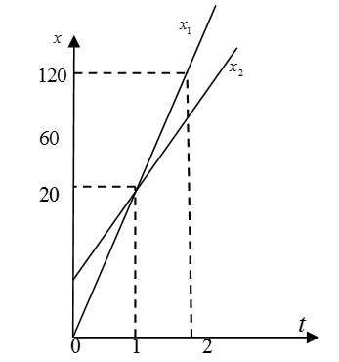

c; Dựa vào đồ thị ta thấy 2 xe gặp nhau ở vị trí cách A 60km và thời điểm mà hai xe gặp nhau 1h.

**Bài 2**: Tại hai điểm A và B trên cùng một đuờng thẳngcách nhau 30 km có hai xe cùng khởi hành mọt lúc, chạy cùng chiều AB.  Xe ôtô khởi hành từ A với vận tốc 45km/h. Sau khi chạy được 1 giờ thì dừng lại nghỉ 1 giờ rồi tiếp tục chạy với vận tốc 30km/h.  Xe đạp khởi hành từ B với vận tốc 15km/h. Vẽ đồ thị đường đi của 2 xe trên cùng một hệ trục toạ độ.  
Căn cứ vào đồ thị hãy xác định thời điểm và vị trí lúc xe đuổi kịp nhau.

**HD**  
Phương trình đường đi của hai xe từ điểm xuất phát.  
Gốc thời gian chọn lúc hai xe bắt đầu khởi hành.  
Chọn AB làm trục toạ độ chiều dương A → B  
A là gốc toạ độ.  
+ Đối với xe đi từ A.  
X0 = 0   V1 = 45 km/h.  
Toạ độ của xe A sau thời gian 1 giờ xe A dừng lại nghỉ 1 giờ V1 = 0  
  
Thời điểm và vị trí hai xe đuổi kịp nhau  
Giao điểm I có toạ độ (1,45) vậy sau 1 giờ, ôtô đuổi kịp xe đạp. Vị trí này cách A  45km.  
Giao điểm K có toạ độ (3, 75). Vậy sau 3 giờ xe ôtô đuổi kịp xe đạp và vị trí này cách A  75 km.  
Sau  3 giờ ôtô chạy trước xe đạp.

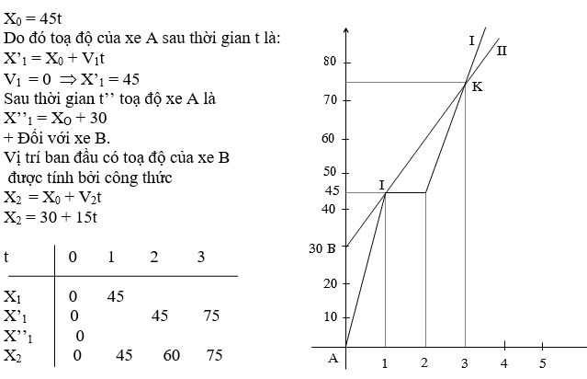

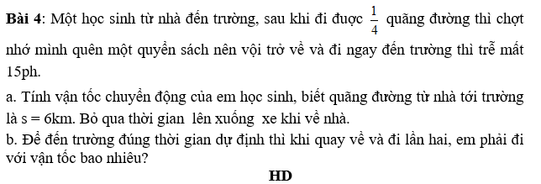

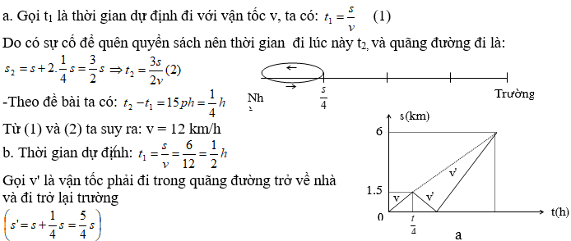 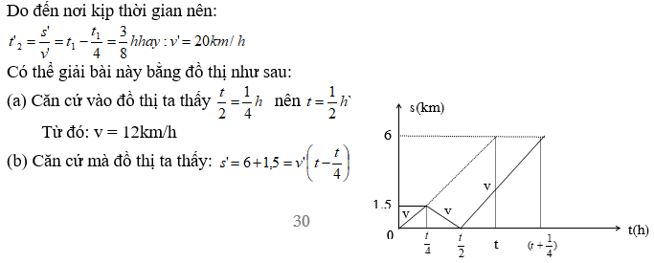

C:\Users\Administrator\Pictures\image_200.png

**Bài 5**: Một người đi xe đạp với vận tốc v1 = 8km/h và 1 người đi bộ với vận tốc v2 = 4km/h khởi hành cùng một lúc ở cùng một nơi và chuyển động ngược chiều nhau. Sau khi đi được 30’, người đi xe đạp dừng lại, nghỉ 30’ rồi quay trở lại đuổi theo người đi bộ với vận tốc như cũ. Hỏi kể từ lúc khởi hành sau bao lâu người đi xe đạp đuổi kịp người đi bộ

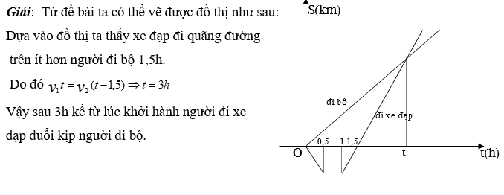

**Bài 6**: Một người đi xe đạp từ A đến B  
với vận tốc v1 = 12km/h nếu người đó tăng vận tốc  
 lên 3km/h thì đến sớm hơn 1h.  
a. Tìm quãng đường AB và thời gian dự định đi từ A đến B.  
b. Ban đầu người đó đi với vận tốc v1 = 12km/h được quãng đường s1 thì xe bị hư phải sửa chữa mất 15 phút. Do đó trong quãng đường còn lại người ấy đi với vận tốc v2 = 15km/h thì đến nơi vẫn sớm hơn dự định 30’. Tìm quãng đường s1.  
**HD** **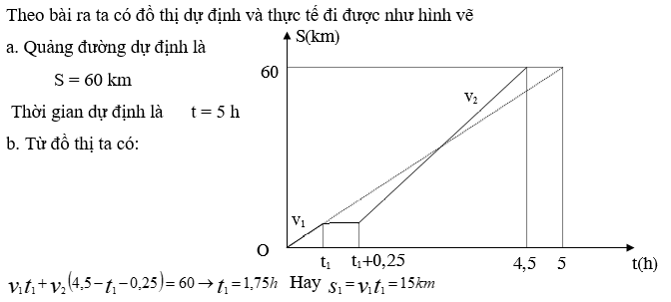**

### . Bài tập bổ sung

**Bài 1:** Một chất điểm chuyển động thẳng đều có đồ thị tọa độ thời gian như hình vẽ. Viết phương trình chuyển động của vật và mô tả lại chuyển động của vật theo đồ thị. Sau bao lâu vật đi hết quãng đường.

**Bài 2:** Hai ô tô xuất phát cùng một lúc từ 2 địa điểm A và B cách nhau 20 km trên một đường thẳng đi qua B, chuyển động cùng chiều theo hướng A đến B. Vận tốc của ôtô xuất phát từ A với v = 60 km/h, vận tốc của xe xuất phát từ B với v = 40 km/h.

a) Viết phương trình chuyển động.

b) Vẽ đồ thị toạ độ – thời gian của 2 xe trên cùng hệ trục.

c) Dựa vào đồ thị để xác định vị trí và thời điểm mà 2 xe đuổi kịp nhau.

**Bài 3:** Lúc 6 h xe thứ nhất đi từ A đến B với vận tốc 40 km/h, sau khi đi được 45 phút tới C người đó dừng lại nghỉ 30 phút rồi tiếp tục đi đến B với vận tốc cũ. Lúc 6 h 30 p, xe thứ hai đi từ A đến B 50 km/h. Biết AB dài 100 km.

a) Lập phương trình chuyển động cho mỗi xe theo mỗi giai đoạn, chọn gốc thời gian là lúc 6 h, gốc tọa độ tại A, chiều dương từ A đến B.

b) Vẽ đồ thị tọa độ thời gian của hai xe. Từ đó hãy cho biết chúng có gặp nhau không? Khi nào và ở đâu? Kiểm tra lại bằng phép tính.

c) Các xe đến B lúc mấy giờ?

**Bài 4:** Lúc 7 h một ô tô chuyển động từ A đến B với vận tốc 80 km/h. Cùng lúc, một ô tô chuyển động từ B về A với vận tốc 80 km/h. Biết khoảng cách từ A đến B là 200 km coi chuyển động của hai ô tô là chuyển động thẳng đều.

a) Viết phương trình chuyển động của 2 ô tô.

b) Xác định vị trí và thời điểm 2 xe gặp nhau.

c) Vẽ đồ thị chuyển động của hai xe.

**Bài 5:** Hai xe cùng khởi hành một lúc từ hai điểm A và B và chuyển động ngược chiều nhau. Độ dài của quãng đường AB là 120 km. Vận tốc của xe đi từ A là 40 km/h, của xe đi từ B là 20 km/h. Chuyển động của các xe là chuyển động thẳng đều và là chuyển động của chất điểm.

a) Tìm vị trí và thời điểm hai xe gặp nhau bằng phương trình chuyển động?

b) Tìm vị trí và thời điểm hai xe gặp nhau bằng đồ thị của chuyển động?

**Bài 6:** Đồ thị chuyển động của người đi bộ và người đi xe đạp được biểu diễn như hình bên dưới.

a. Lập phương trình chuyển động của từng người.

b. Dựa vào đồ thị, xác định vị trí và thời điểm mà 2 người gặp nhau.

c. Từ các phương trình chuyển động, tìm lại vị trí và thời điểm mà 2 người gặp nhau.

**Bài 7:** Lúc 10 h, một người đi xe đạp với vận tốc 10 km/h thì gặp một người đi bộ ngược chiều với vận tốc 5 km/h trên cùng một đường thẳng. Lúc 10h30 phút, người đi xe đạp ngừng lại nghỉ 30 phút rồi quay trở lại đuổi theo người đi bộ với vận tốc như ban đầu. Coi chuyển động của hai người là chuyển động thẳng đều.

a. Vẽ đồ thị tọa độ - thời gian của hai chuyển động nói trên.

b. Căn cứ vào đồ thị, xác định thời điểm mà hai người gặp nhau lần thứ hai.

**Bài 8:** Một ô tô khởi hành từ Hà Nội vào lúc 8h sáng, chạy theo hướng đi Bắc Ninh với vận tốc không đổi 60 km/h. Sau khi đi được 45 phút, xe dừng 15 phút rồi tiếp tục chạy với vận tốc không đổi như lúc đầu. Lúc 8h30 phút sáng một ô tô thứ 2 khởi hành từ Hà Nội đuổi theo xe thứ nhất với vận tốc không đổi 70 km/h.

a. Vẽ đồ thị tọa độ - thời gian của mỗi xe?

b. Hai xe gặp nhau lúc nào và ở đâu?

**Bài 9**: Hai thành phố A và B cách nhau 100 km. Cùng một lúc, hai xe chuyển động đều ngược chiều nhau, xe ô tô đi từ A với vận tốc 30 km/h, xe mô tô đi từ B với vận tốc 20 km/h. Chọn A làm gốc toạ độ, chiều dương từ A đến B, gốc thời gian là lúc hai xe bắt đầu đi.

a. Viết phương trình chuyển động của mỗi xe?

b. Vẽ đồ thị toạ độ của mỗi xe. Từ đồ thị, xác định vị trí và thời điểm hai xe gặp nhau.

**Bài 10**: Một ô tô khởi hành từ Hà Nội lúc 7h sáng, chạy về hướng Ninh Bình với vận tốc 60 km/h. Sau khi đi được 45 phút, xe dừng 15 rồi tiếp tục đi với vận tốc đều như lúc trước. Lúc 7h30 phút sáng một ô tô thứ hai khởi hành từ Hà Nội đuổi theo xe thứ nhất, với vận tốc đều 70 km/h. Hai xe gặp nhau lúc nào và ở đâu?